石油业务服务系统
总体结构

文件状态：  [ ] 草稿  [√] 正式发布  [ ] 正在修改 | 文件标识： | BJTU-Project-overall structure
文件状态：  [ ] 草稿  [√] 正式发布  [ ] 正在修改 | 当前版本： | 1.0
文件状态：  [ ] 草稿  [√] 正式发布  [ ] 正在修改 | 作 者： | 李虹霞、周瑞琦
文件状态：  [ ] 草稿  [√] 正式发布  [ ] 正在修改 | 完成日期： | 09-12-15

1.层次结构

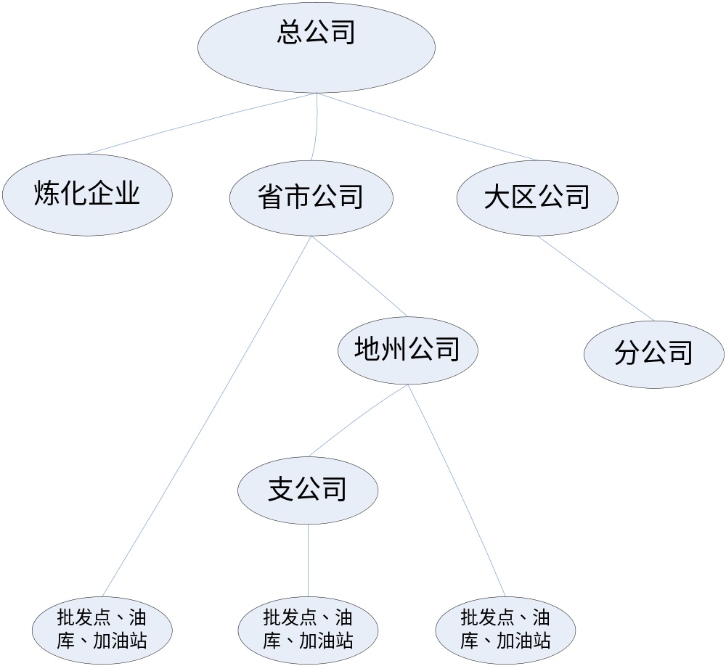

2.统计查询

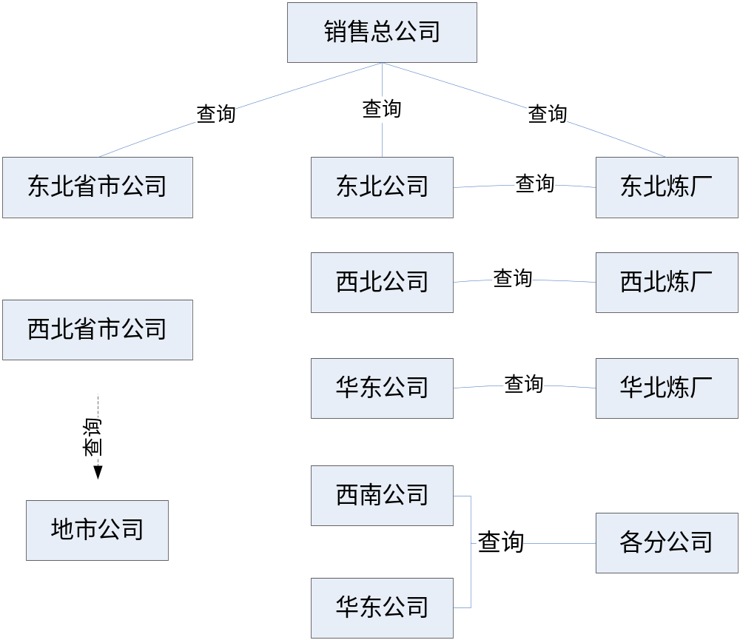

3.数据汇总

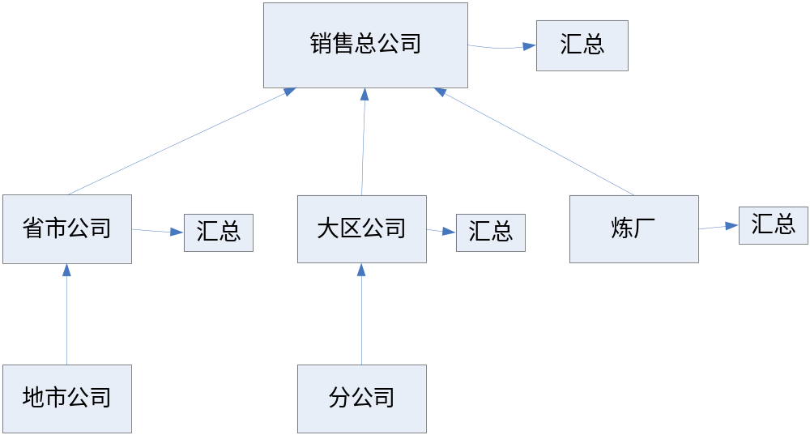

4.数据传输

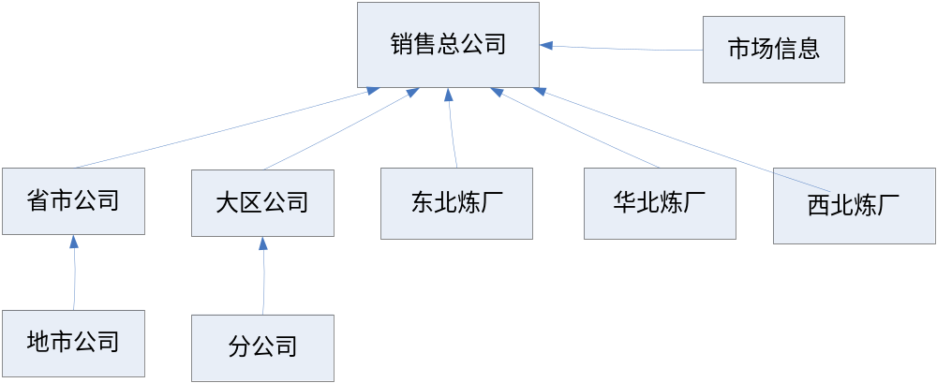

5.网络结构

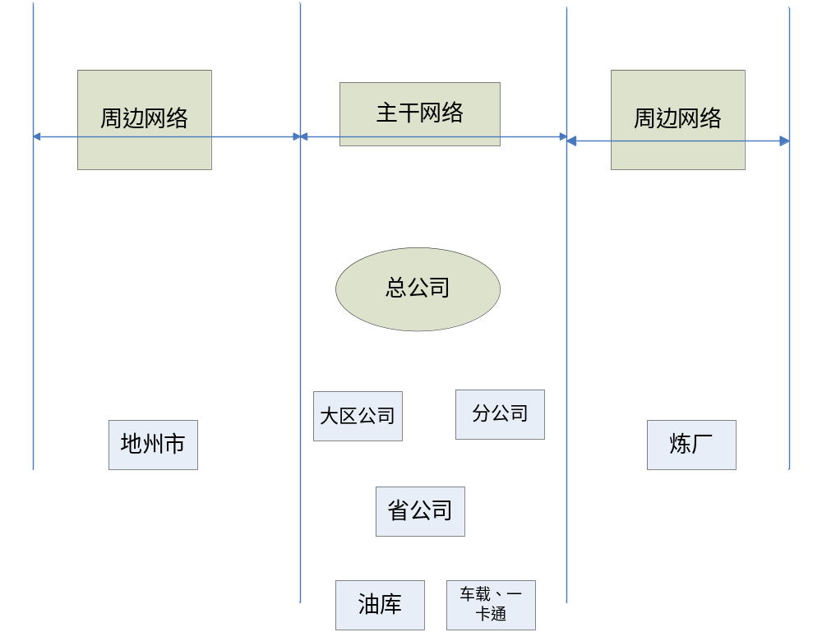

6.系统拓扑结构

